学校だより No.３ 令和元年６月２８日発行

学校ＨＰ http://cms.saga-ed.jp/hp/imarinourinkoukou/home/homeMain.do
電話番号 0955－23－4138 ＦＡＸ 0955－20－1002
至 誠

～今年度スローガン～
農林マナーアップ宣言
・挨拶マナーアップ ・身だしなみマナーアップ ・学ぶ姿勢マナーアップ

高校総体壮行会

５月３０日（木）に本校体育館で伊万里商業高校、伊万里実業高校と高校総体合同壮行会を行いました。壮行会では、各部活動のキャプテンから総体に向けての意気込みを語ってもらい、選手はやる気に満ちあふれている様子でした。
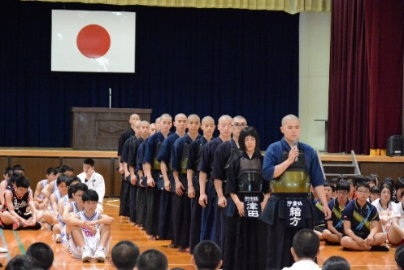
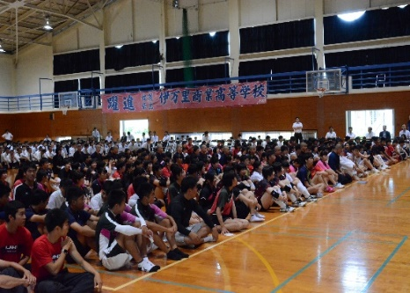
部活動で得たチームメイトとの絆や経験はこれからの学校生活の支えになると思います。本番ではチーム一丸となって、日頃の練習の成果を発揮し、農林生として勇気ある、気迫のこもった試合をしてくれました。選手のみなさん、お疲れ様でした。

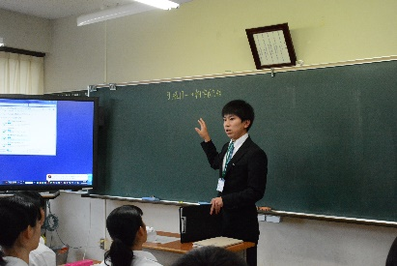
交通講話

６月６日（木）の１限目に交通講話を行いました。講師に伊万里警察署交通課の竹下様、木野様、佐賀県警察本部交通課北島様をお迎えし、通学手段として利用の多い自転車のシミュレーターを用いて、自転車の交通ルールとマナーについて話されました。実際の道路状況と同じような場面を走行し、通学時の危険予知の必要性、安全な自転車の乗り方について学ぶことができました。危険予測しながら乗ることで自らの危機管理能力を向上させることができたと思います。今後も、交通社会の一員として安全な利用を心掛けて欲しいと思います。
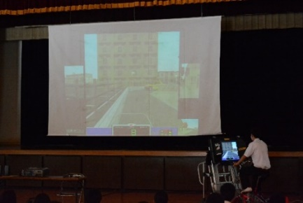
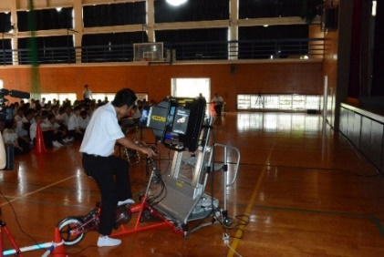

教育実習生からのお礼のお便りを紹介します

私は、南九州大学 環境園芸学部 環境園芸学科の富岡 陽です。この度は２週間の教育実習を快く引き受けていただきましてありがとうございました。
教育実習初日は、家を出る時から「私にできるだろうか。」という不安で一杯で朝礼での挨拶や、ホームルームでの挨拶など、緊張していて何回も言葉に詰まったことが記憶に残っています。また、生徒との距離感も難しく、初めは全く上手くいかず苦戦しました。しかし、周りの先生方のサポートや、純粋な心を持った生徒達のおかげで、日を重ねるごとに環境に慣れていき、生徒達との距離を縮めることができたため、何も気負う事なく実習に取り組む事が出来ました。また、私が担当させて頂いた草花の教材研究や研究授業などでは、先生方から厳しいご指摘をもらうこともありましたが、どの指摘も的確なものばかりで参考になり、勉強になりました。研究授業の他にも授業見学や草花の実習等の体験もさせてもらいましたが大変勉強になりました。先生方の協力や、素晴らしい生徒達のおかげで充実した２週間を送ることができました。本当にありがとうございました。

＜教育実習研究授業の一コマ＞
草花における栄養生殖について大学での研究内容も含めて授業が展開されました。生徒達もその高い知識に関心している様子で集中して授業に耳を傾けていました。先生のこれからのご活躍を期待しています。

～教育実習生PR～
平成２７年度生物生産科卒
七山中学校卒
高校時代 野球部所属

カヌー部九州大会出場！！

６月１４日（金）から１６日（日）にかけて鹿児島県伊佐市で行われたカヌー九州大会に佐賀県代表選手として本校から８名の選手が出場しました。強豪選手が多く、満足のいく結果は得られなかったものの、カナディアンフォアで決勝に進出することができました。この経験と悔しさを今後の学校生活に活かしてほしいと思います。応援して下さった方々ありがとうございました。 ～カナディアンフォア決勝進出者～
金ヶ江 裕賢（西有田中）多久島 光佑（国見中）武田 玲（伊万里中）松尾 勇（西有田中）
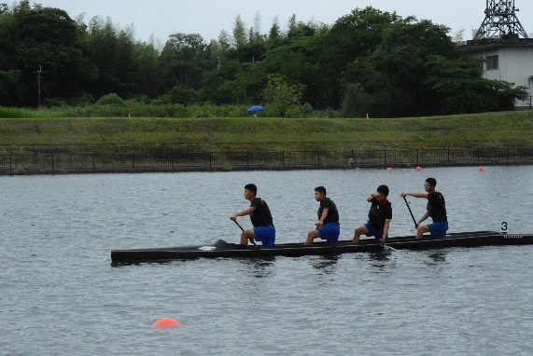

田植え実習

生物科学科１年生の授業で田植え実習を行いました。当日はあいにくの天候でしたが、農業の必要性や命の大切さについて考え、て手植えで行いました。
生徒達は初めて入る水田に驚き、そして、楽しみながらも一つ一つ丁寧に苗を植えていました。これから稲の成長と共に秋の収穫まで栽培管理を頑張りましょう。
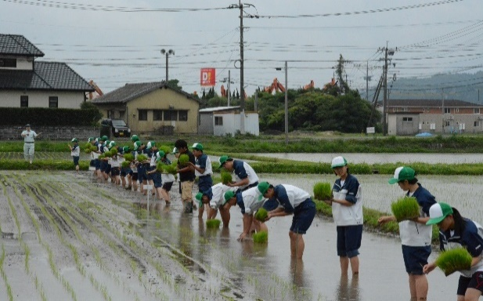
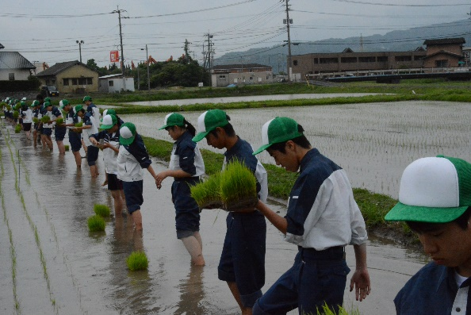

農業クラブ県連大会
６月１４日（金）に佐賀県農業クラブ県連大会（発表の部）が唐津市民センターで行われました。プロジェクト発表と意見発表の部で日頃の研究の成果と将来や地域農業への想いを発表しました。結果は、プロジェクト発表「分野Ⅰ類」と「分野Ⅲ類」において最優秀賞を頂き、意見発表の部では「分野Ⅱ類」において最優秀賞、「分野Ⅲ類」で優秀賞を頂くことができました。各類で最優秀者は８月６日（火）から沖縄県で開催される九連大会に佐賀県代表として出場します。悔いのないよう精一杯頑張って下さい。
３部門
最優秀賞に輝く！！
プロジェクト発表「分野Ⅰ類」 山鹿 聖司 他５名
意見発表 「分野Ⅱ類」 岩野 美彩
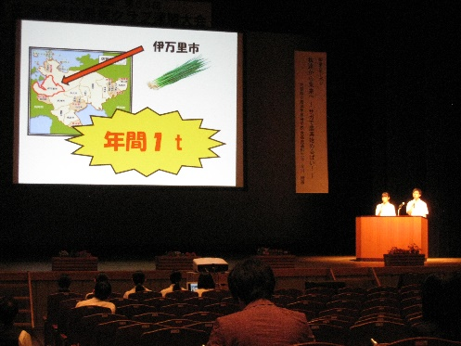
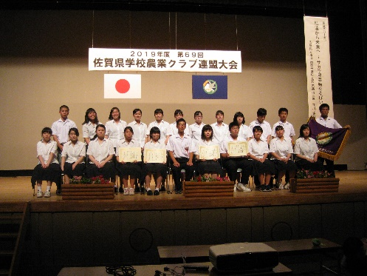
プロジェクト発表「分野Ⅲ類」 金ヶ江 裕賢 他５名

旬の駅のうりんのお知らせ

学校生産物販売会「旬の駅のうりん」を開催します。生徒達が日頃の実習で手がけた生産物を販売しますので、ぜひ足をお運び下さい。
１．日時 ７月１１日（木）１１：００～１１：３０

２．場所 本校生物生産科棟 １階 穀物乾燥室（温室前実習棟）

３．販売物 草花・野菜・果樹・作物・シフォンケーキ等の加工品

４．その他 駐車場は旧市民病院跡地

